DELÅRSRAPPORT Q2 2014

Jojka Communications AB (publ)
556666-6466
(JOJK)

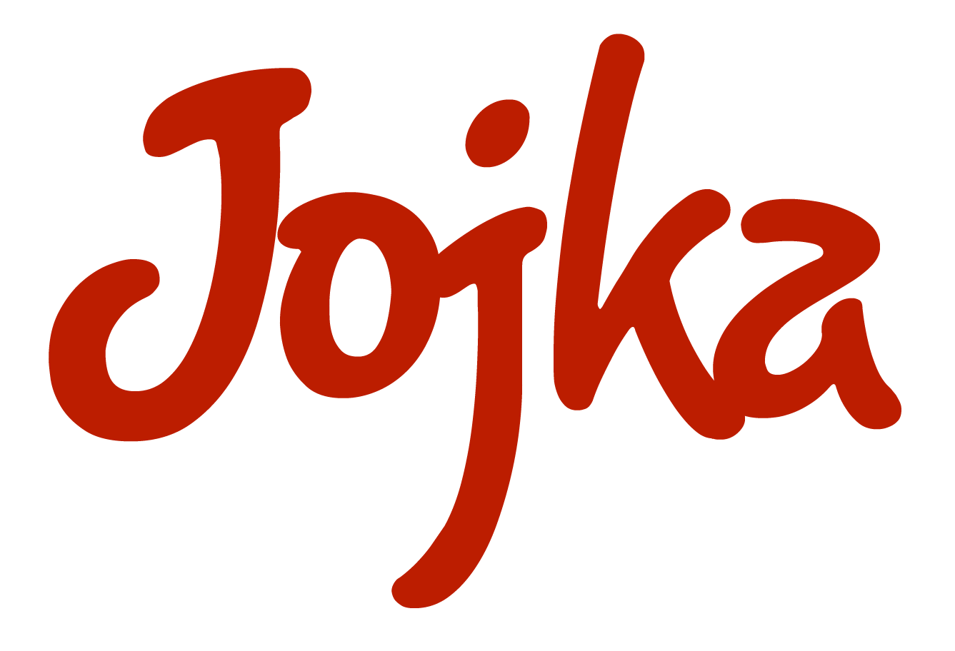
21 JULI 2014

Styrelsen fÖR JOJKA COMMUNICATIONS AB

Siffror i sammandrag

Januari – juni 2014

Januari – juni 2014 jämfört med motsvarande period 2013:

- Nettoomsättning: KSEK 1 721 (KSEK 978)
- Resultatet efter finansiella poster: KSEK - 1 185 (KSEK -1 124)
- Resultatet per aktie*: SEK -0,20 (SEK -0,51)
* Beräknat på 5 435 228 aktier

April- juni 2014

Andra kvartalet 2014 jämfört med motsvarande kvartal 2013:

- Nettoomsättning: KSEK 900 (KSEK 496)
- Resultatet efter finansnetto: KSEK -610 (KSEK -675)
- Resultatet per aktie*: SEK -0,11 (SEK -0,31)
* Beräknat på 5 435 228 aktier

VD har ordet
Bäste aktieägare,
Jag vill börja med ett citat som säger, ”when you treat your Customers with respect, they will do your marketing for you” och det stämmer verkligen för Jojka. Vi får fler och fler kunder tack vare hårt arbete, hög kvalitet och säkra leveranser. Vi har under Q2 2014 ökat vår SMS trafik med över 200 % jämfört med samma period föregående år. Detta gör att vårt Q2 var i paritet som Q4 2013 som hittills varit Jojkas volymmässigt bästa.

Under Q2 har vi dessutom förbättrat vår leveranssäkerhet och kapacitet genom att vi anlitat en ny serverleverantör med dygnet rund service och trippla internetuppkopplingar, allt för att svara upp mot våra kunders högt ställda krav på oss som leverantör. Resultatet av detta är att vi har på kort tid fått förtroendet att arbeta med Consortio Fashion Group, Solid Försäkringar m.fl. Kunder som vi bedömer är av stort strategiskt värde för Jojka.

Jag fortsätter att mata på med budskapet att 98 % av alla SMS som skickas läses och 97 % inom 3 minuter. Alla mätningar visar att använda SMS för att informera, marknadsföra och sälja ökar ständigt inom B2B och B2C.

Under perioden har vi även bytt styrelseordförande från Stefan Lennhammer till Lars Nordlander för att ge ytterligare fokus på marknad och försäljningsinsatser. Vi tackar Stefan för tiden som ordförande och är glada för att han är kvar i styrelsen och där kan bistå bolaget med sin kompetens. Lars hälsar vi mer än välkommen som ordförande och jag, som fått chansen att arbeta med honom under en tid, är övertygad om att han kommer att kunna bidra med bred kompetens och omfattande erfarenhet.
Fokus under resten av året kommer att ligga på försäljningen i de utvalda segment som vi jobbat hårt på. Parallellt med detta kommer vi att arbeta med att implementera redan tagna kontrakt för att säkerställa givna volymer. Vi kommer att öka på flertalet utvalda marknader och ser fram emot att kunna presentera ytterligare samarbeten inom kort. Målbilden är den samma som förut, vi strävar mot att under året uppnå kontrakterade intäkter som säkerställer bolagets framtida kassaflöde.

Med vänliga hälsningar,

Rutger Lindquist

VD, Jojka Communications AB (publ)

Väsentliga händelser under perioden

Vi har slutfört vår emission och tillförts SEK 975000 innan emissionskostnader

Väsentliga händelser efter perioden utgång

Vi har börjat göra våra första leveranser till Consortio Fashion Group och Solid Försäkringar

Övrig information

Nyckeltal
(KSEK) |  |  | Jan-jun  2014 | Jan-jun  2013
Nettoomsättning |  |  | 1 720 | 978
Rörelseresultat (EBIT) |  |  | -1 077 | -1 117
Resultat efter finansiell poster |  |  | -1 085 | -1 124
Soliditet, % |  |  | 69 | 60
Antal aktier, st |  |  | 5 435 228 | 2 198 460
Resultat/aktie, SEK |  |  | -0,20 | -0,51
Eget kapital/aktie, SEK |  |  | 0,50 | 0,90

Nyckeltalsdefinitioner
Nettoomsättning Total omsättning
Soliditet Eget kapital
Resultat per aktie Resultat efter finansiella poster/antal aktier
Eget kapital per aktie Eget kapital i relation till antalet aktier i slutet av perioden

Aktien och aktieägare
Jojka Communications AB (publ) listades den 18 juli 2007 på AktieTorget, som är ett värdepappersbolag under Finansinspektionens tillsyn. Antalet utgivna aktier uppgår till
5 435 228. Samtliga aktier har lika rätt till bolagets vinst och tillgångar. Vid andra kvartalets utgång hade Jojka Communications AB 822 aktieägare. Aktien handlades till lägst 2,17 SEK och högst 4,26 SEK.

Personal
Antalet anställda uppgick vid periodens slut till 2 heltidstjänster.

Bolagsstruktur
Jojka Communications AB är ett publikt aktiebolag.

Redovisningsprinciper
Delårsrapporten har upprättats i enlighet med Årsredovisningslagen och BFNAR 2012:1. I det fall det saknas ett allmänt råd har i förekommande fall vägledning hämtats från Redovisningsrådets rekommendationer. I bokslutskommunikén har samma principer som i årsredovisningen för 2013 använts.

Granskning av revisor
Denna delårsrapport har inte granskats av Jojka Communications AB revisor.

Kommande finansiella rapporter
Delårsrapport Q3 2014-10-24
Bokslutskommuniké 2014 2015-02-13

För ytterligare information
VD Rutger Lindquist, tel +46 709 96 66 66

Ekonomisk redogörelse för perioden
Resultaträkning  (KSEK) |  |  |  | jan-jun 2014 | jan-jun 2013
Nettoomsättning |  |  |  | 1 720 | 978
Övriga rörelseintäkter |  |  |  | 4 | 106
 |  |  |  | 1 724 | 1 084
Rörelsens kostnader
Övriga externa kostnader |  |  |  | -1 889 | -1213
Personalkostnader |  |  |  | -752 | -851
Avskrivningar |  |  |  | -160 | -137
Summa rörelsekostnader |  |  |  | -2 801 | -2 201
Rörelseresultat (EBIT) |  |  |  | -1 077 | -1 117
Finansnetto |  |  |  | -8 | -7
Resultat |  |  |  | -1 085 | -1 124

Balansräkning
(KSEK) |  | 2014-06-30 | 2013-06-30
TILLGÅNGAR
Anläggningstillgångar
Immateriella anläggningstillgångar
Balanserade utgifter för utvecklingsarbeten |  | 1 052 | 1176
 |  | 1 052 | 1 176
Materiella anläggningstillgångar
Inventarier, verktyg och installationer |  | 18 | 25
 |  | 18 | 25
Summa anläggningstillgångar |  | 1 070 | 1 201
Omsättningstillgångar
Kortfristiga fordringar
Kundfordringar |  | 276 | 291
Övriga fordringar |  | 24 | 1 701
Förutbetalda kostnader och upplupna intäkter |  | 221 | 85
 |  | 521 | 2 077
Kassa och bank |  | 2 355 | 32
 |  | 2 355 | 32
Summa omsättningstillgångar |  | 2876 | 2 109
Summa tillgångar |  | 3 946 | 3 310

Balansräkning
(KSEK) |  |  | 2014-06-30 | 2013-06-30
EGET KAPITAL OCH SKULDER
Bundet eget kapital
Aktiekapital |  |  | 1 359 | 550
Reservfond |  |  | 551 | 551
Tecknat ej registrerat aktiekapital |  |  | 950 | 1 643
Fritt eget kapital
Fria reserver |  |  | 930 | 353
Periodens resultat |  |  | -1 085 | -1  124
Summa eget kapital |  |  | 2 705 | 1 973
Långfristiga skulder  Checkräkningskredit |  | 0 |  | 307
 |  |  | 0 | 307
Kortfristiga skulder  Leverantörsskulder |  |  | 496 | 302
Övriga skulder |  |  | 167 | 68
Upplupna kostnader och förutbetalda intäkter |  |  | 578 | 660
 |  |  | 1 241 | 1 030
Summa eget kapital och skulder |  |  | 3 946 | 3 310
Ställda säkerheter |  |  | 500 | 500
Ansvarsförbindelser |  |  | Inga | Inga

